ΙΙ. Διαπροσωπική Λειτουργία
Σχέσεις Εικονιζομένων μεταξύ τους και με Θεατή.

- Επιλογή κοντινού ή μακρινού πλάνου ορίζει δυνατότητες εικονιζομένων να απευθυνθούν στον θεατή (πώς κοιτούν οι εικονιζόμενοι τους θεατές; ευχάριστα, ικετευτικά, περιφρονητικά, με χειρονομίες;)
- Επιλογή κατακόρυφης γωνίας θέασης καθορίζει τις δυνατότητες θεατή να διαχειρισθεί τα εικονιζόμενα (ποια είναι η θέση του θεατή σχετικά με τα εικονιζόμενα; «από ψηλά», σαν να κοιτάει από ψηλά τα στοιχεία της εικόνας π.χ. αεροφωτογραφία, στο ίδιο επίπεδο με το μάτι του θεατή, «από χαμηλά»: τα εικονιζόμενα πιο ψηλά από το θεατή-αδυναμία, υποταγή)
- Επιλογή οριζόντιας γωνίας ορίζει βαθμό ταύτισης (πώς έχει γίνει η λήψη; Μετωπικά ή υπό γωνία; Δηλώνει εμπλοκή θεατή με εικονιζόμενα.)

Α. Οπτική Διάδραση Εικονιζομένου-Θεατή
Κοντινό πλάνο: ο θεατής έχει την αίσθηση ότι μπορεί να χρησιμοποιήσει στοιχεία της εικόνας. Στενή προσωπική σχέση με τα εικονιζόμενα.

Α1. Κοντινό Πλάνο και κατάματη ενατένιση: επιβολή, επιτήρηση, ικεσία.
Α2. Κοντινό Πλάνο και χαμόγελο, χειρονομίες: Εικονιζόμενοι προσκαλούν θεατή σε επικοινωνία.
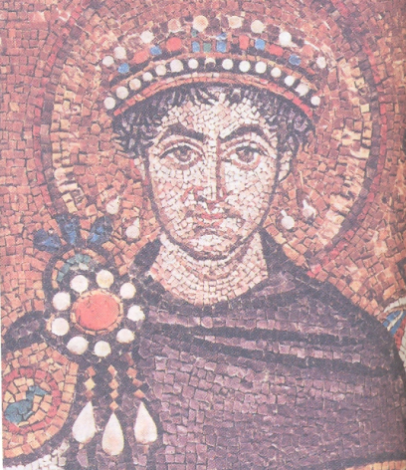
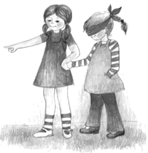
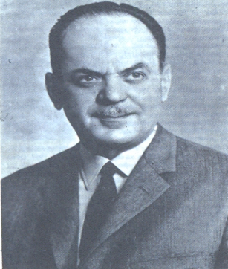
Οπτική επαφή: κοντινό πλάνο, ο Ιουστινιανός, μειδιώντας ελαφρά, ατενίζει κατάματα και με διαπεραστικό βλέμμα ένα νοητό σημείο στο βάθος. Έτσι δημιουργεί εντύπωση επαφής με τον θεατή. Συνειδητή η δυαδική σχέση καλλιτέχνη-εικονιζόμενου. Το έντονο βλέμμα δηλώνει επίγνωση υπεροχής λόγω της εξουσίας που κατέχει.
Κοινωνική εγγύτητα/απόσταση: ο αυτοκράτορας σε πρώτο πλάνο, ορατή κάθε λεπτομέρεια του προσώπου τους. Σαν να μπορούμε να τον αγγίξουμε. Το στέμμα, που πλαισιώνει το κεφάλι του, του δίνει μια υπερβατική διάσταση και η διακοσητικότητα του ενδύματος, του προσδίδει μνημειότητα. Το ουδέτερο φόντο αναδεικνύει το πρόσωπο.
Προοπτική: οριζόντια και κατακόρυφη γωνία (Ε.Α.)

Α1. Κοντινό Πλάνο + κατάματη ενατένιση: επιβολή, επιτήρηση, ικεσία
Α2. Κοντινό Πλάνο και χαμόγελο, χειρονομίες: πρόσκληση
Οπτική Επαφή: κοντινό πλάνο, διάδραση μεταξύ εικονιζομένων-θεατή: φιλική κα οικεία, η εικόνα καλεί σε έντονη συμμετοχή. Το χαμόγελο και η σωματική επαφή (τα παιδιά πιασμένα χέρι-χέρι) δηλώνουν τη φιλική σχέση των παιδιών, αναδεικνύονται στοιχεία προσωπικότητας των εικονιζομένων (π.χ.: ευγένεια και συνεργατικό πνεύμα).
Κοινωνική εγγύτητα/απόσταση: γνώριμες φιγούρες στο θεατή, ορατές οι εκφράσεις τους.
Προοπτική: οριζόντια και κατακόρυφη γωνία (Ε.Α.)
Οπτική Επαφή: κοντινό πλάνο, αν και ακριβώς απέναντι από το θεατή, δεν τον κοιτάζει κατευθείαν στα μάτια, υπεροπτικό βλέμμα, αναστατώνει το θεατή. Η εικόνα καλεί σε μέτρια συμμετοχή (μέτρια περιχάραξη).
Κοινωνική εγγύτητα/απόσταση: βλέπουμε γνώριμο άτομο, ορατή η έκφρασή του
Προοπτική: οριζόντια και κατακόρυφη γωνία (εικόνα από Μονίδης 2004)

Α3. Κοντινό πλάνο αγνόηση θεατή «προσφέρεται» προς εξέταση

Με το πορτρέτο η έννοια του ατόμου αποκτά ιδιαίτερη σημασία: το άτομο σκέφτεται, εκφράζεται, δρα, διεκδικεί μια θέση στον ιδιωτικό και στον δημόσιο βίο. Το συγκεκριμένο ή μη του βλέμματος αποκαλύπτει τον βαθμό συνειδητοποίησης της δυαδικής σχέσης ζωγράφου/φωτογράφου και εικονιζόμενου.
Σκοπός: η ανάδειξη της ουσίας του θέματος περισσότερο παρά η φυσική ομοιότητα, ενδιαφέρει η προσωπικότητα και το ήθος του εικονιζομένου (ευγένεια, συγκρατημένη θλίψη, ελπίδα, κάλλος ψυχής κλπ), ο κοινωνικός και πολιτικός ρόλος του. Εμβληματικός χαρακτήρας: συμβολίζει ηγεσία, δύναμη και πλούτο, π.χ. πορτρέτα αυτοκρατόρων (Ε.Α.)
Βιβλίο Μουσικής Α΄ τάξης

Οπτική Επαφή: ο θεός Απόλλωνας είναι απασχολημένος με τη λύρα του, που κρατάει στο αριστερό του χέρι, αγνοεί το θεατή. Λήψη από το πλάι, η εικόνα καλεί σε μέτρια συμμετοχή (μέτρια περιχάραξη).
Κοινωνική εγγύτητα/απόσταση: βλέπουμε γνώριμη φιγούρα θεού, ορατή η καλή του διάθεση, δημιουργείται ταυτόχρονα στο θεατή η αίσθηση της οικειότητας και της απόστασης
Προοπτική: οριζόντια και κατακόρυφη γωνία (εικόνα από Ιστορία Δ΄, σελ. 11))

Β. Σχέσεις Εγγύτητας και Απόστασης Εικονιζόμενων από Θεατή

Β1. Κοντινό Πλάνο ( φαίνονται κεφάλι και ώμοι): οι «δικοί» μας και οικείοι
Β2. Μεσαίο Κοντινό Πλάνο (ως τα γόνατα) : γνωστοί, αλλά όχι «καταδικοί» μας
Β3. Μέσο μακρινό πλάνο: φαίνεται ολόκληρο το σώμα
Β4. Μακρινό Πλάνο (το ανθρώπινο σώμα καταλαμβάνει περίπου το μισό από το ύψος

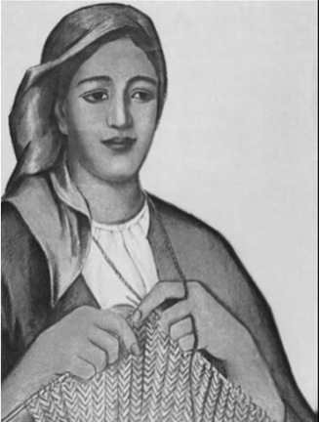
Β1. Κοντινό Πλάνο: οι δικοί μας, οι οικείοι
Λιθογραφία της Β.Κατράκη, «Για τους Στρατιώτες». Οπτική γωνία: οριζόντια-ευθεία= εμπλοκή, μέρος του κόσμου μας. Πράγματι η μορφή της είναι οικεία, οικεία τα γεγονότα, στο πρόσωπό της πύκνωση νοημάτων: αγώνας για την διατήρηση της εδαφικής ακεραιότητας της πατρίδας, η συμβολή των γυναικών στο Έπος του 40 κλπ. Άμεσα αναγνωρίσιμη εικόνα. Δημιουργεί συναισθήματα θαυμασμού και εθνικής περηφάνιας (Ε.Α.)
Βιβλίο : Σχολικές Εκδηλώσεις Α΄-Στ΄ Δημοτικού, σελ. 36

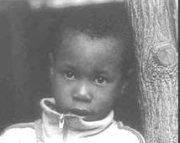
Βιβλίο : Σχολικές Εκδηλώσεις Α΄-Στ΄ Δημοτικού, σελ. 55
Γνώριμη παιδική μορφή (στους δρόμους, στα φανάρια, στο σχολείο). Στη θέα της φωτογραφίας δημιουργουνται ανάμεικτα συναισθήματα: θλίψη, για τους χαμένους παράδεισους των παιδιών των μεταναστών, φόβος, από άγνοια χειρισμού της κατάστασης (Ε.Α.)

Με την παρουσίαση της σπαρτιατικής φάλαγγας δημιουργούνται συναισθήματα θαυμασμού για το επίπεδο στρατιωτικής ικανότητας των Σπαρτιατών (Ε.Α.)
Βιβλίο Ιστορίας Δ΄ τάξης, σελ. 35

Β2. Μεσαίο Κοντινό Πλάνο: γνωστοί, όχι «κατάδικοί» μας
Αναπαράσταση από την οπίσθια όψη= πολύπλοκη και πολύσημη, συνήθως εξηγήσεις ψυχολογικού χαρακτήρα. Γνώριμη σκηνή της καθημερινότητας, γνώριμες ουρές σε κάποιον Οργανισμό, θα μπορούσε να είναι κάποιος δικός μας ανάμεσά τους (Ε.Α.)

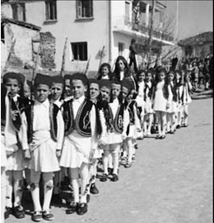
Β3. Μέσο Μακρινό Πλάνο
Βιβλίο Σχολικές & Πολιτιστικές Εκδηλώσεις Α΄-Στ΄, Δ.Σ. Δόξας Διδυμοτείχου, σελ.43
Η παρέλαση και η διατήρηση της εθνικής ταυτότητας γίνεται περισσότερο σημαντική στις ακριτικές περιοχές της Ελλάδας. Η φωτογραφία καταδεικνύει το μικρό αριθμό των μαθητών, αλλά και κατοίκων (στο βάθος) τη μία δασκάλα, ιερουργό παιδείας και εθνικής συνείδησης (στο κέντρο της φωτογραφίας) και το παραμελημένο χωριό (μισογκρεμισμένα σπίτια.). Δεν απέχουμε ως θεατές ιδιαίτερα, έχουμε επίγνωση της κατάστασης. Οι φωτογραφίες στο ίδιο επίπεδο με το θεατή, σχέσεις ισότητας (Ε.Α.).
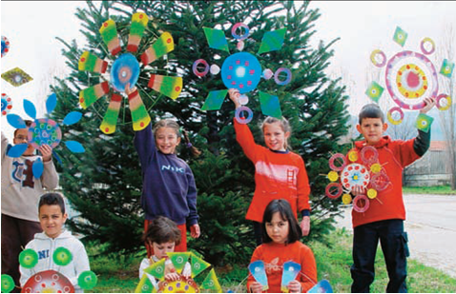
Βιβλίο Εικαστικών Γ΄ τάξης, σελ. 30
Η αναπαράσταση χαρούμενων και δημιουργικών παιδιών οδηγεί αυτομάτως τη σκέψη μας στο χρέος των ενηλίκων (γονέων και δασκάλων) για την ολόπλευρη ανάπτυξη των παιδιών. Όλα μπορούν να συνυπάρξουν, όλα μπορούν να «φτιάξουν» κάτι. (Ε.Α.).
Β4. Μακρινό Πλάνο: οι «άλλοι», οι ξένοι
Η εικόνα της γιαγιάς στο παντοπωλείο είναι εντελώς άγνωστη στα σημερινά παιδιά, οπότε μπορεί να χαρακτηριστεί ως μια εικόνα αναπαράστασης των «άλλων», των «ξένων». Η μορφή της, αν και ξένη, δημιουργεί θετικά συναισθήματα (Ε.Α.)
Νεοελληνική Γλώσσα Α΄ Γυμνασίου

Η εικόνα του άστεγου του αστικού κέντρου είναι οικεία, ωστόσο ο άστεγος μας είναι εντελώς ξένος. Επειδή είναι περιθωριακός προκαλεί ποικίλα συναισθήματα, συμπόνια αλλά και αποστροφή.
Νεοελληνική Γλώσσα Α΄ Γυμνασίου
στροφή (Ε.Α.)

Γ. Σχέσεις Συναισθηματικής Εμπλοκής Θεατή με Εικονιζόμενο
Γ1. Οριζόντια Μετωπική: άμεση εμπλοκή
Γ2. Οριζόντια Οξεία Γωνία: μικρή εμπλοκή, οι «άλλοι» και ο κόσμος τους
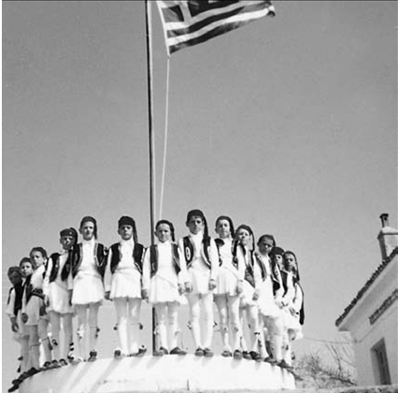
Βιβλίο Σχολικές & Πολιτιστικές Εκδηλώσεις Α΄-Στ΄,
Δ.Σ. Δόξας Διδυμοτείχου, σελ.45
Άμεση η εμπλοκή μας με τους μικρούς θεματοφύλακες της πατρίδας μας. Η εικόνα των λίγων περήφανων μαθητών του ακριτικού χωριού, που συμμετέχουν στον εθνικό εορτασμό, δημιουργεί συναισθήματα εθνικής συνέχειας και εθνικής περηφάνιας, συναισθήματα ωστόσο διαφορετικά από αυτά της καθημερινότητάς μας (Ε.Α.).
Γ1. Οριζόντια μετωπική: άμεση εμπλοκή
Γ2. Οριζόντια Οξεία Γωνία: μικρή εμπλοκή, οι «άλλοι» και ο κόσμος τους
Εικόνες «άλλων» παιδιών, που εργάζονται, που πεινάνε, που δεν έχουν βρύση στο σπίτι τους για να πιουν νερό, ούτε έχουν κανένα να τα φροντίζει (Ε.Α.)
Κοινωνική και Πολιτική Αγωγή Ε΄ τάξης

Δ. Δυνατότητες Θεατή Διαχείρισης Δεδομένων
Δ1. Λήψη από Χαμηλά: εξουσία εικόνας
Δ2. Δήψη στο Ίδιο Επίπεδο: ισοτιμία εικόνας-θεατή
Δ3. Λήψη από Ψηλά: εξουσία του θεατή, του «χεριού» μας

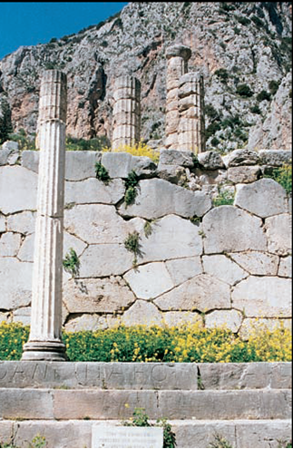
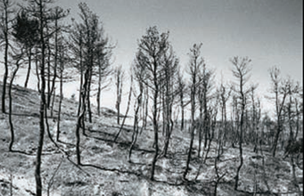
Δ1. Λήψη από Χαμηλά: εξουσία εικόνας
Η λήψη από χαμηλά υποδηλώνει το σημαντικό, εξουσιάζει και περιορίζει την ελευθερία του θεατή. Είναι σημαντική παγκόσμια πολιτιστική κληρονομιά οι Δελφοί, αλλά εξίσου σημαντική κληρονομιά είναι και το καμένο δάσος (Ε.Α.).
Γεωγραφία Δ΄ τάξης, σελ. 93
Γεωγραφία Ε΄ τάξης, σελ. 125
Αγωγή Γ΄ Γυμνασίου, σελ.35
Ιστορία Γ΄ Δημοτικού, σελ. 115
Δ2. Λήψη στο Ίδιο Επίπεδο: ισοτιμία εικόνας-θεατή
Συμβολικό άναμμα φλόγας, που ενώνει τις ψυχές των ανθρώπων στην έναρξη της Ολυμπιάδας του 2004 (εικόνα αριστερά.) και ο Αρθούρος Έβανς (εικόνα δεξιά). Η λήψη στο ίδιο επίπεδο δηλώνει την ισοτιμία εικόνας-θεατή. Επιτρέπονται στο δέκτη κάποιες επιλογές (Ε.Α.)
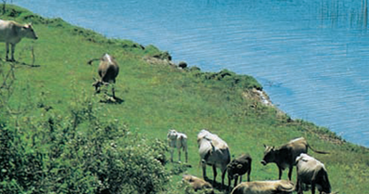
Δ3. Λήψη από Ψηλά: εξουσία θεατή, «του χεριού μας»
Ιστορία Γ΄ Γυμνασίου, σελ. 112
Φαίνεται σαν να κοιτάει κάποιος από ψηλά τα πρόσωπα της φωτογραφίας. Ο θεατής έχει μεγάλο βαθμό ελευθερίας, βρίσκεται σε θέση ισχύος, του δίνεται η δυνατότητα επιλογής (σκέψεων, εστίασης προσοχής κλπ.) (Ε.Α.)
Γεωγραφία Στ΄, σελ. 97
Φαίνεται σαν να κοιτάει κάποιος από ψηλά τα ζώα που βόσκουν στον εθνικό δρυμό των Πρεσπών. Η εικόνα αναφέρεται στη βιοποικιλότητα της περιοχής, αλλά και στις σχέσεις του ανθρώπου με το περιβάλλον. Ο κάθε θεατής «διαβάζει» την εικόνα σύμφωνα με τις δικές του προσλαμβάνουσες (Ε.Α.)
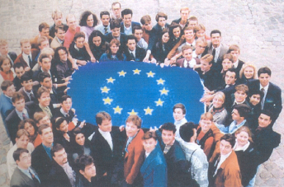
Η εικόνα αναφέρεται στις διεθνείς κοινωνικές σχέσεις. Μια Ευρώπη ενωμένη εγγυάται την ειρήνη, την πρόοδο και την ευημερία των λαών, γι’ αυτό και ο θεατής καλείται να συμμετάσχει ενεργά.
Ο τρόπος λήψης της εικόνας (από ψηλά) επιδρά στα συναισθήματα του θεατή: αισθάνεται φιλικά και οικεία με όλους τους ευρωπαίους πολίτες. Η εικόνα κα
Βαθμός ελευθερίας δέκτη μεγάλος. (Ε.Α.)

